Лабораторная работа №8

Модель конкуренции двух фирм

Сунгурова Мариян Мухсиновна

Содержание

# 1 Цель работы

Исследовать простейшую математическую модель конкуренции двух фирм.

# 2 Задание

**Вариант 23**

**Случай 1.** Рассмотрим две фирмы, производящие взаимозаменяемые товары одинакового качества и находящиеся в одной рыночной нише. Считаем, что в рамках нашей модели конкурентная борьба ведётся только рыночными методами. То есть, конкуренты могут влиять на противника путем изменения параметров своего производства: себестоимость, время цикла, но не могут прямо вмешиваться в ситуацию на рынке («назначать» цену или влиять на потребителей каким-либо иным способом.) Будем считать, что постоянные издержки пренебрежимо малы, и в модели учитывать не будем. В этом случае динамика изменения объемов продаж фирмы 1 и фирмы 2 описывается следующей системой уравнений:

$$\left\{\begin{matrix}\frac{dM_{1}}{dθ}=M_{1}−\frac{b}{c_{1}}M_{1}M_{2}−\frac{a_{1}}{c_{1}}M_{1}^{2}, \\ \frac{dM_{2}}{dθ}=\frac{c_{2}}{c_{1}}M_{1}−\frac{b}{c_{1}}M_{1}M_{2}−\frac{a_{2}}{c_{1}}M_{2}^{2},\end{matrix}\right.$$

где $a_{1}=\frac{p_{cr}}{\left(τ_{1}^{2}\tilde{p_{1}}Nq\right)}$, $a_{2}=\frac{p_{cr}}{\left(τ_{2}^{2}*\tilde{p_{2}}Nq\right)}$, $b=\frac{p_{cr}}{\left(τ_{1}^{2}τ_{2}^{2}{\tilde{p_{1}}}^{2}{\tilde{p_{2}}}^{2}Nq\right)}$, $c_{1}=\frac{\left(p_{cr}−p_{1}\right)}{\left(τ_{1}\tilde{p_{1}}\right)}$, $c_{2}=\frac{\left(p_{cr}−p_{2}\right)}{\left(τ_{2}\tilde{p_{2}}\right)}$.

Также введена нормировка $t=c_{1}θ$.

**Случай 2.** Рассмотрим модель, когда, помимо экономического фактора влияния (изменение себестоимости, производственного цикла, использование кредита и т.п.), используются еще и социально-психологические факторы – формирование общественного предпочтения одного товара другому, не зависимо от их качества и цены. В этом случае взаимодействие двух фирм будет зависеть друг от друга, соответственно коэффициент перед1 $M_{1}M_{2}$ будет отличаться. Пусть в рамках рассматриваемой модели динамика изменения объемов продаж фирмы 1 и фирмы 2 описывается следующей системой уравнений:

$$\left\{\begin{matrix}\frac{dM_{1}}{dθ}=M_{1}−\left(\frac{b}{c_{1}}+0.00014\right)M_{1}M_{2}−\frac{a_{1}}{c_{1}}M_{1}^{2}, \\ \frac{dM_{2}}{dθ}=\frac{c_{2}}{c_{1}}M_{1}−\frac{b}{c_{1}}M_{1}M_{2}−\frac{a_{2}}{c_{1}}M_{2}^{2},\end{matrix}\right.$$

Для обоих случаев рассмотри задачу со следующими начальными условиями: $M_{0}^{1}=7.1$, $M_{0}^{2}=8.1$.

И параметрами: $p_{cr}=43$, $N=87$, $q = 1 $, $τ_{1}=27$, $τ_{2}=20$, ${\tilde{p}}_{1}=12$, ${\tilde{p}}_{1}=9.7$

* $N$– число потребителей производимого продукта.
* $τ$– длительность производственного цикла
* $p$– рыночная цена товара
* $\tilde{p}$– себестоимость продукта, то есть переменные издержки на производство единицы продукции.
* $q$– максимальная потребность одного человека в продукте в единицу времени
* $θ=\frac{t}{c_{1}}$– безразмерное время

1. Постройте графики изменения оборотных средств фирмы 1 и фирмы 2 без учета постоянных издержек и с веденной нормировкой для случая 1.
2. Постройте графики изменения оборотных средств фирмы 1 и фирмы 2 без учета постоянных издержек и с веденной нормировкой для случая 2.

# 3 Теоретическое введение

Математическому моделированию процессов конкуренции и сотрудничества двух фирм на различных рынках посвящено довольно много научных работ, в основном использующих аппарат теории игр и статистических решений. В качестве примера можно привести работы таких исследователей, как Курно, Стакельберг, Бертран, Нэш, Парето.

Следует отметить, что динамические дифференциальные модели уже давно и успешно используются для математического моделирования самых разнообразных по своей природе процессов. Достаточно упомянуть широко использующуюся в экологии модель «хищник-жертва» Вольтера, математическую теорию развития эпидемий, модели боевых действий.В качестве классических примеров дифференциальных моделей экономической динамики отметим модель Эванса установления равновесной цены на рынке одного товара, односекторную модель экономического роста Солоу, однопродуктовые динамические макроэкономические модели Леонтьева.

# 4 Выполнение лабораторной работы

## 4.1 Программная реализация модели эпидемии

Зададим функцию для решения модели эффективности рекламы. Возьмем интервал $t∈\left[0;20\right]$. Рассмотрим сначала реализацию в Julia. Зададим начальные условия и функции для двух случаев:

p_cr = 43   
tau1 = 27  
p1 = 12 #себестоимость продукта у фирмы 1  
tau2 = 20 #длительность производственного цикла фирмы 2  
p2 = 9.7 #себестоимость продукта у фирмы 2  
N = 87 #число потребителей производимого продукта  
q = 1 #максимальная потребность одного человека в продукте в единицу времени  
a1 = p_cr/(tau1*tau1*p1*p1*N*q)  
a2 = p_cr/(tau2*tau2*p2*p2*N*q)  
b = p_cr/(tau1*tau1*tau2*tau2*p1*p1*p2*p2*N*q)  
c1 = (p_cr-p1)/(tau1*p1)  
c2 = (p_cr-p2)/(tau2*p2)  
constant1 = 0  
constant2 = 0.00014  
p1 = [a1,a2,b,c1,c2,constant1]  
p2 = [a1,a2,b,c1,c2,constant2]  
  
tspan = (0, 20)  
u0=[7.2;8.2]  
  
function syst(du,u,p,t)  
 a1, a2, b, c1, c2, constant = p  
 du[1] = u[1] - (a1/c1)*u[1]*u[1] - (b/c1+constant)*u[1]*u[2]  
 du[2] = (c2/c1)*u[2] - (a2/c1)*u[2]*u[2] - (b/c1)*u[1]*u[2]  
end

Для задания проблемы используется функция ODEProblem, а для решения – численный метод Tsit5():

prob1 = ODEProblem(syst, u0, tspan, p1)  
solution1 = solve(prob1, Tsit5(), saveat = 0.001)  
plot(solution1, labels = ["Фирма 1" "Фирма 2"])  
  
prob2 = ODEProblem(syst, u0, tspan, p2)  
solution2 = solve(prob2, Tsit5(), saveat = 0.001)  
plot(solution2, labels = ["Фирма 1" "Фирма 2"])

Посмотрим график распространения рекламы для первого случая(рис. fig. 1):

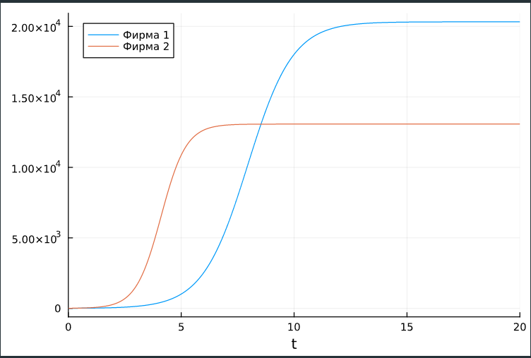

Рис. 1: График изменения оборотных средств для первого случая. Julia

Посмотрим график изменения оборотных средств команий для второго случая(рис. fig. 2):

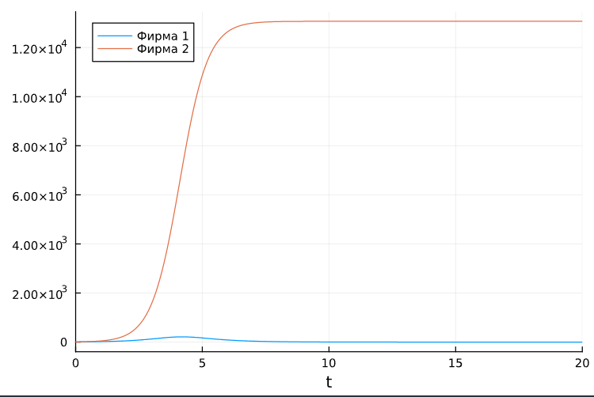

Рис. 2: График изменения оборотных средств для второго случая. Julia

Также зададим эту модель в OpenModelica. Модель для первого случая:

model lab8  
  
Real M1(start=7.2);  
Real M2(start=8.2);  
  
parameter Real p_cr = 43 ; //критическая стоимость продукта  
parameter Real tau1 = 27; //длительность производственного цикла фирмы 1  
parameter Real p1 = 12; //себестоимость продукта у фирмы 1  
parameter Real tau2 = 20; //длительность производственного цикла фирмы 2  
parameter Real p2 = 9.7; //себестоимость продукта у фирмы 2  
parameter Real N = 87; //число потребителей производимого продукта  
parameter Real q = 1; //максимальная потребность одного человека в продукте в единицу времени  
  
parameter Real a1 = p_cr/(tau1*tau1*p1*p1*N*q);  
parameter Real a2 = p_cr/(tau2*tau2*p2*p2*N*q);  
parameter Real b = p_cr/(tau1*tau1*tau2*tau2*p1*p1*p2*p2*N*q);  
parameter Real c1 = (p_cr-p1)/(tau1*p1);  
parameter Real c2 = (p_cr-p2)/(tau2*p2);  
  
equation  
der(M1) = (c1/c1)*M1 - (a1/c1)*M1*M1 - (b/c1)*M1*M2;  
der(M2) = (c2/c1)*M2 - (a2/c1)*M2*M2 - (b/c1)*M1*M2;  
  
  
end lab8;

Модель для второго случая:

model lab8  
  
Real M1(start=7.2);  
Real M2(start=8.2);  
  
parameter Real p_cr = 43 ; //критическая стоимость продукта  
parameter Real tau1 = 27; //длительность производственного цикла фирмы 1  
parameter Real p1 = 12; //себестоимость продукта у фирмы 1  
parameter Real tau2 = 20; //длительность производственного цикла фирмы 2  
parameter Real p2 = 9.7; //себестоимость продукта у фирмы 2  
parameter Real N = 87; //число потребителей производимого продукта  
parameter Real q = 1; //максимальная потребность одного человека в продукте в единицу времени  
  
parameter Real a1 = p_cr/(tau1*tau1*p1*p1*N*q);  
parameter Real a2 = p_cr/(tau2*tau2*p2*p2*N*q);  
parameter Real b = p_cr/(tau1*tau1*tau2*tau2*p1*p1*p2*p2*N*q);  
parameter Real c1 = (p_cr-p1)/(tau1*p1);  
parameter Real c2 = (p_cr-p2)/(tau2*p2);  
  
equation  
der(M1) = (c1/c1)*M1 - (a1/c1)*M1*M1 - (b/c1 + 0.00014)*M1*M2;  
der(M2) = (c2/c1)*M2 - (a2/c1)*M2*M2 - (b/c1)*M1*M2;  
  
end lab8;

Посмотрим график распространения рекламы для первого случая(рис. fig. 3):

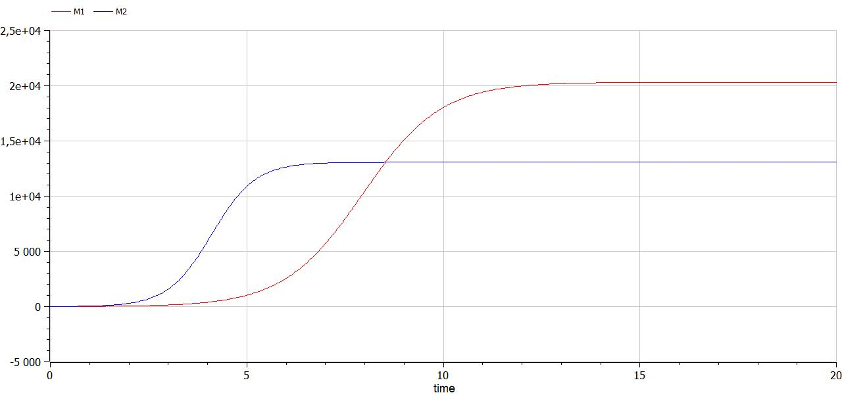

Рис. 3: График изменения оборотных средств для первого случая. OpenModelica

Посмотрим график изменения оборотных средств команий для второго случая(рис. fig. 4):

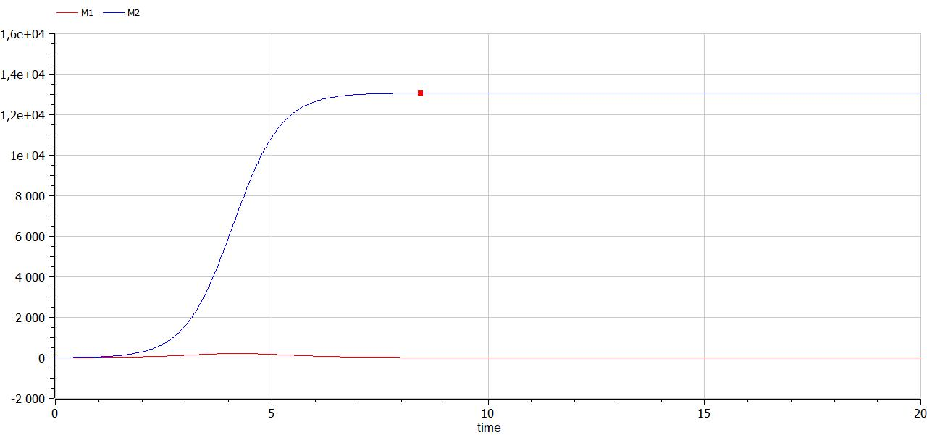

Рис. 4: График изменения оборотных средств для второго случая.OpenModelica

## 4.2 Анализ решений

Графики решений, полученные с помощью OpenModelica и Julia идентичны.

По первому графику видно, что рост оборотных средств предприятий идет независимо друг от друга. В математической модели этот факт отражается в коэффициенте, стоящим перед членом $M_{1}M_{2}$: в рассматриваемой задаче он одинаковый в обоих уравнениях

Каждая фирма достигает свое максимальное значение объема продаж и остается на рынке с этим значением, то есть каждая фирма захватывает свою часть рынка потребителей, которая не изменяется.

По второму графику видно, что первая фирма, несмотря на начальный рост, достигнув своего максимального объема продаж(fig. **¿fig:005?**), начинает нести убытки и, в итоге, терпит банкротство. Динамика роста объемов оборотных средств второй фирмы остается без изменения: достигнув максимального значения, остается на этом уровне.

# 5 Выводы

Построили математическую модель конкуренции двух фирм и проанализировали результаты.

# Список литературы